C. Бот для тетриса

|  |  |
| --- | --- |
| Ограничение времени | 1 секунда |
| Ограничение памяти | 64Mb |
| Ввод | стандартный ввод или input.txt |
| Вывод | стандартный вывод или output.txt |

Занятой Аркадий любит проводить свободное время, участвуя в разных аукционах ретрокомпьютеров. На одном из них ему попался повидавший жизнь Commodoro, который Аркадий поспешил купить. И в этот раз он приобрёл не только железо, но и софт, на компьютере его ждал сюрприз — там нашелся недописанный предыдущим владельцем Тетрис. Опытным путём Аркадий разгадал его правила.

Игроку предлагается поле для игры в тетрис на 10 клеток в ширину и неограниченной высоты. Задан список всех тетрамино, которые необходимо разместить на поле. Тетрамино «падают» сразу, то есть их позиция устанавливается единожды для соответствующего хода, и во время падения положение и поворот изменять нельзя.

Тетрамино падает, пока не наткнётся на дно или на другую фигуру. Если при этом заполнился целый ряд поля, этот ряд пропадает, и всё, что находится выше него, опускается на одну клетку ниже.

Количество полученных баллов определяется количеством разрушенных рядов. Игра заканчивается, когда все предложенные фигуры были расставлены. Автор игры оставил после себя таблицу рекордов, в которой сам и занял все места.

Как было сказано ранее, Аркадий — очень занятой человек. Но ещё он очень азартный. Помогите ему стать лучшим в этой игре.

Таблица фигур и их возможных поворотов

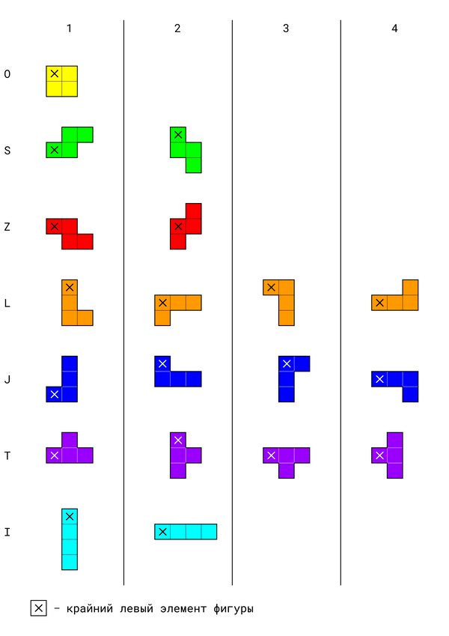

Формат ввода

Входные данные находятся в файлах input1.txt, input2.txt, . . . , input10.txt. Архив с файлами предложен ниже.

Строка, состоящая из N символов латинского алфавита из множества {’O’, ’S’, ’Z’, ’L’, ’J’, ’T’, ’I’}. (N≤100)

Каждый символ обозначает фигуру тетрамино.

Формат вывода

На проверку необходимо сдать zip-архив c размещенными в его корне выходными файлами с названиями output1.txt, output2.txt, . . . , output10.txt, где выходной файл outputX.txt должен соответствовать входному файлу inputX.txt.

Файл ответа состоит из N строк, каждая из которых соответствует тетрамино из входных данных и состоит из двух чисел Ai и Bi, обозначающих ход игрока предложенной фигурой:

1. Ai указывает направление поворота тетрамино (1≤Ai≤4).
2. Bi указывает столбец крайнего левого элемента тетрамино (0≤Bi≤9).

Если необходимый файл отсутствует в архиве или был сформирован неправильно, то за соответствующий тест будет начислено 0 баллов.

Пример

| **Ввод** | **Вывод** |
| --- | --- |
| ZOLOJSTJZJZSZIO | 2 0  1 8  4 5  1 8  2 2  1 5  2 0  1 3  2 5  1 2  2 7  2 1  1 3  1 9  1 5 |

Примечания

В этом примере будет разрушено 4 ряда.

Конечное состояние поля:

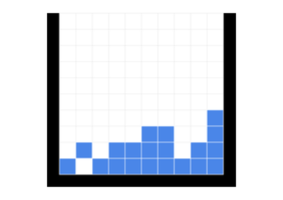

Информация по кодам ошибок:

1. PE - была допущена ошибка вывода (например, не существует такого поворота фигуры)
2. WA - информация о повороте и положении фигуры была предоставлена верно, однако такое расположение выходит за границы поля.
3. TL, ML, OK, RE - эти коды имеют то же значение, что и в правилах системы Яндекс.Контест

Так как задача NP-полная, решение не должно быть оптимальным с математической точки зрения. Эффективность решения определяется числом набранных баллов.